CERTIFICADO DE ORIGINALIDAD

Ambato

17/02/2021

Por medio de la presente, yo, Sr. Vladimir Vega Falcón
Con cédula de identidad 1756856868

CERTIFICO

Que el artículo titulado: “Factores psicosociales relacionados con el síndrome de burnout en médicos asistenciales del Hospital IESS Latacunga” es un texto de carácter original e inédito y que no está siendo evaluado por ninguna otra revista al momento del envío para evaluación en Revista San Gregorio. Doy permiso a Revista San Gregorio para llevar a cabo el proceso de evaluación de dicho artículo.
Los coautores de dicho texto son (eliminar en caso de autoría única), con su % participación en el artículo y están informados del envío del mismo a Revista San Gregorio, no existiendo conflicto de intereses entre ellos, por lo que firman el presente certificado.
Nombres y dos apellidos | % participación | Firma
1.- Blanca Lizeth Amaya Sandoval | 40% | 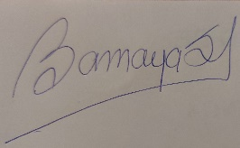
2.- Darwin Raúl Noroña Salcedo | 30% | 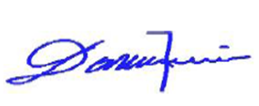
3.- Vladimir Vega Falcón | 30% | 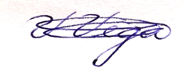

Firmado Autor Principal:
